ОБУВЬ
Тематический словарь
Босоножки, ботинки, валенки, демисезонная, завязывать, зашнуровывать, зимняя, каблук, кеды, крем, летняя, мастерская, молния, набойка, натирать, накат, обувать, обуваться, обувной, обувь, подошва, подметка, просушивать, развязывать, разуваться, расшнуровывать, сандалии, сапоги, сапожник, тапки, туфли, чистить, шнурки, щетка.
Веселая зарядка для пальчиков
Чередовать хлопки в ладоши и удары кулачками по столу на каждый ударный слог.
Я умею обуваться,
Если только захочу.
Я и маленького братца
Обуваться научу.
Закончи предложение
Сапожки обуваем на...
Осенью мама носит...
Папа осенью обувает...
Сосчитай до пяти
Один резиновый сапог – два резиновых сапога,...
Одна хрустальная туфелька –...
Одни новые ботинки –...
Один длинный шнурок –...
Измени по образцу
Сапоги из резины – резиновые сапоги.
Ботинки из кожи –...
Туфли из замши –...
Назови ласково
Сапоги –...
Тапки –...
Кроссовки –...
Босоножки –...
Туфли –...
Измени по образцу
Ботинки – ботинок.
Сапоги –...
Валенки –...
Туфли –...
Кроссовки –...
Какое слово самое короткое?
Кроссовки, сапоги, туфли, ботинки.
Скажи наоборот
Обувать кеды – разувать кеды.
Завязать шнурки –...
Застегнуть пряжку –...
Чистить обувь –...
Мокрые ботинки –...
Чистые сапоги –...
Высокий каблук –...
Короткие шнурки –...
Детская обувь –...
Собери предложение
Чистить, Паша, щеткой, ботинки.
Любе, новые, мама, купить, туфли.
Малыш, шлепать, по, лужам, в, сапоги.
Умная задачка
Аня и Света пришли на праздник в новых туфельках. Одна пришла в туфельках розовых, другая – в сиреневых. Какого цвета были туфельки у Ани, если у Светы – не сиреневые? (Сиреневые)
Что лишнее?
Колготки, носки, гольфы, тапки.
Сапоги, сандалии, босоножки, туфли.
Подбери признак / действие
Тапки (какие?) – теплые, домашние, детские, ...
Тапки (что с ними можно делать?) – носить, сушить, покупать,...
Подбери парное слово
Тапки – дом, сапоги – ... (улица).
Сандалии – лето, валенки – .. (зима).
Сапоги – молния, ботинки – ... (шнурки / кнопки / липучки).
Одежда – стирать, сапоги –... (чистить).
Отгадай загадки
Сшили их из черной кожи,
Мы теперь ходить в них можем.
И на слякотной дороге
Не промокнут наши ноги.
(Сапоги)
Снизу – подкова,
Наверху – веревка.
Куда шагают –
Сами не знают.
(Ботинки)
Не ботинки, не сапожки,
Но их тоже носят ножки.
В них мы бегаем зимой:
Утром – в школу,
Днем – домой.
(Валенки)
Нас двое.
Мы с приятелем,
Как близнецы, похожи.
Когда уйдешь ты из дому,
Мы ждем тебя в прихожей.
(Тапки)
Какое слово не подходит?
Сапожки, спагетти, сапожник, сапог.
Обувь, обувной, обои, обуваться.
Резина, резиновый, резной, резиночка.
Вспомни
Какие сказочные герои носили:
- сапоги;
- туфли;
- валенки;
- лапти?
Что общего и чем отличаются?
Кроссовки и ботинки.
Туфли и босоножки.
Сапоги и валенки.
Какое слово отличается от других?
Тапки, тапки, тапки, шапки.
Обувь, обруч, обувь, обувь.
Хитрые вопросы
Кому нужно больше тапочек: человеку или слону?
Какую обувь не носят взрослые?
Что не так?
Папины ботинки сыну малы.
Оля испачкала сапоги, их надо постирать.
Измени по образцу
Тапки бабушки – бабушкины тапки.
Валенки дедушки –...
Туфли мамы –...
Кроссовки папы – ...
Рис. 49. Подумай, какая обувь нужна на разную погоду. Соедини стрелочками.
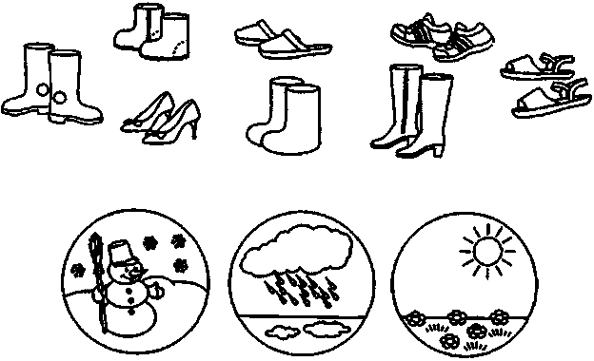
Рис. 50. Помоги мальчику распутать шнурки на ботинках.
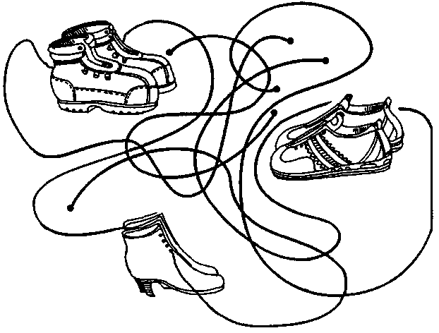
Рис. 51. Повтори рисунки по клеточкам.
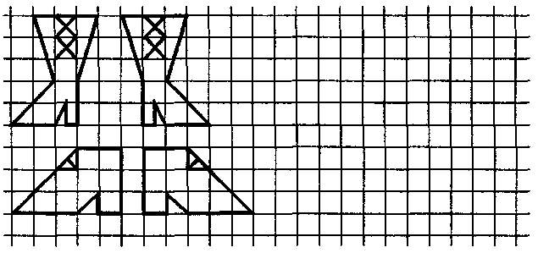
Рис. 52. Внимательно рассмотри сапог, запомни, как он выглядит. Переверни страницу.
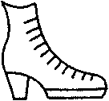
Рис. 53. Найди и обведи сапог, парный нарисованному на предыдущей странице.
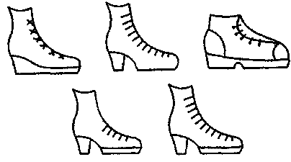
Рис. 54. Подумай и подбери парную картинку.
